http://download.intel.com/education/common/es-ar/Resources/EO/Resources/About_this_course/indicaciones_modulo_4.doc
Indicaciones para compartir actividades
Módulo 4: Agruparse y compartir

Proveer retroalimentación a las ideas para la incorporación de Internet

Durante esta actividad, utilizará la pestaña Compartir para responder a las ideas de los miembros de su grupo en cuanto a la incorporación de recursos de Internet en sus unidades. Cuando provea retroalimentación, concéntrese tanto en los aspectos que muestran fortalezas como en los que ameriten ser mejorados y sea tan específico como sea posible. Antes de responder, confirme que la publicación de su discusión ha sido creada y que su plan de unidad esté vinculado o adjunto.
Proveerá retroalimentación a los miembros del grupo con los cuales trabajó en la fase presencial del Módulo 3: Agruparse y compartir. Remítase a la Matriz de valoración de la discusión, a la Matriz de valoración del portafolio y a los Consejos y herramientas para dar retroalimentación constructiva.

Publicar una respuesta
Para publicar una respuesta:
- En la pestaña Compartir, busque las cadenas de discusión de los miembros del grupo con los cuales trabajó durante las sesiones de Agruparse y compartir en la fase presencial. Encuentre cada una de las cadenas de discusión de estos participantes en el Módulo 4: Agruparse y compartir.

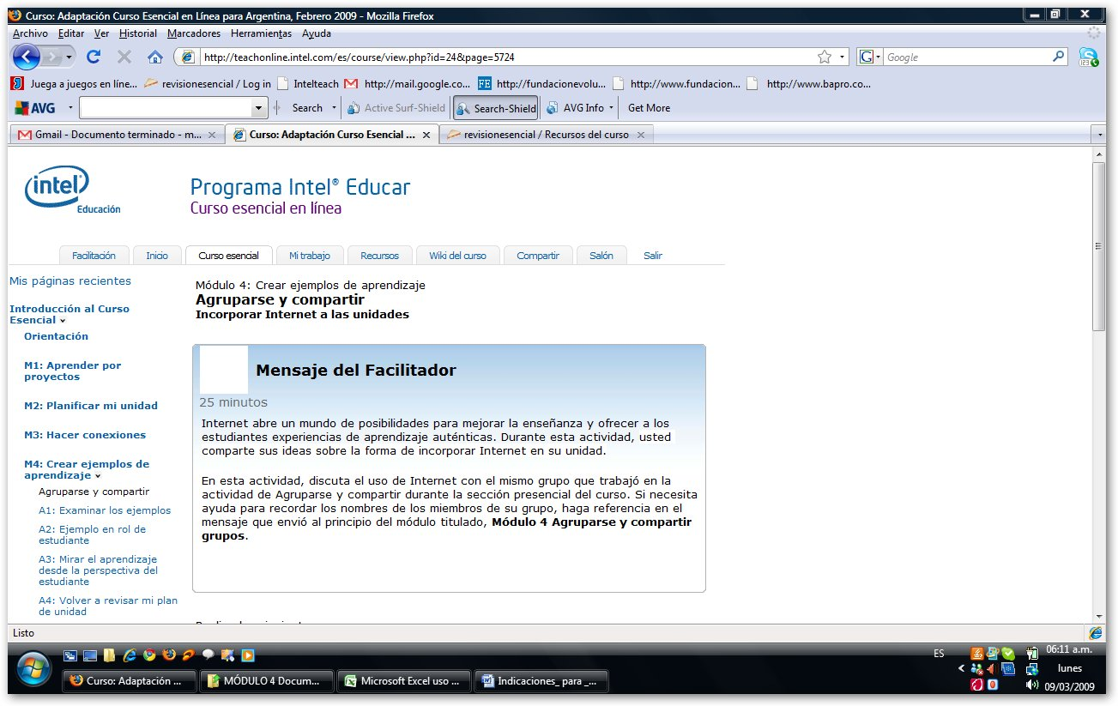

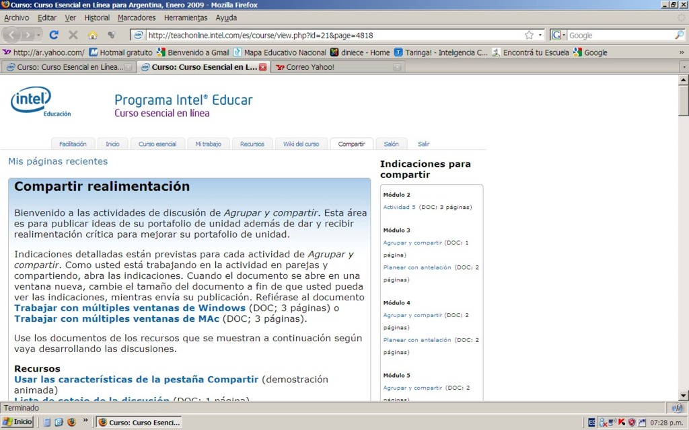

Recorriendo hacia abajo la pantalla anterior encontrará:
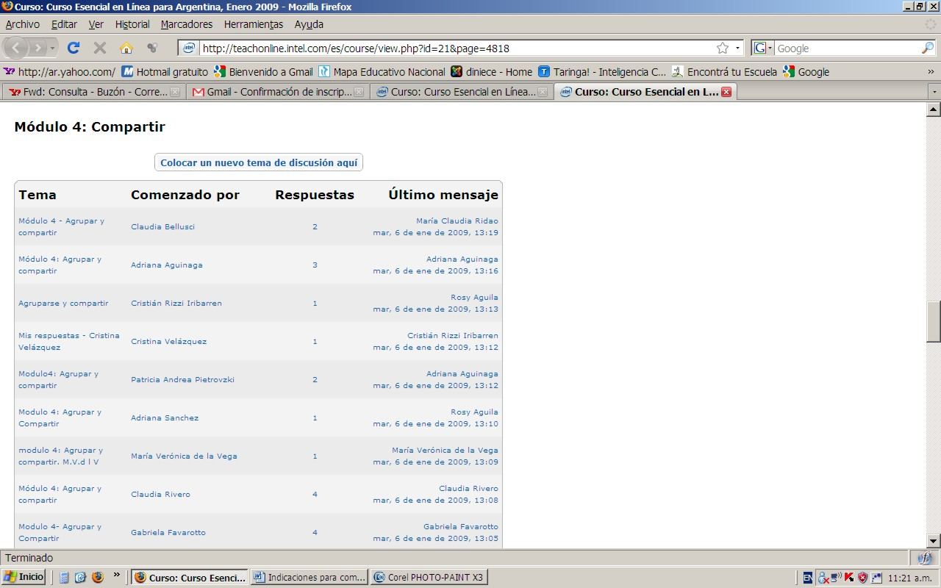

- Observe los nombres de cada uno de los miembros del grupo y lea sus respuestas a los avisos y a los planes de unidad. Para ello debe seleccionar la columna Tema. Preste especial atención al tipo de retroalimentación que pueda ser útil. Para poder ver un plan de unidad, es posible que deba descomprimir archivos adjuntos. Vea la Guía de ayuda de Intel® Educación, Ambiente operativo, Destreza 2.7: Descomprimir una carpeta o archivo.

- Haga clic en Responder a sus cadenas de discusión. Encontrará la siguiente pantalla en donde podrá copiar su comentario:

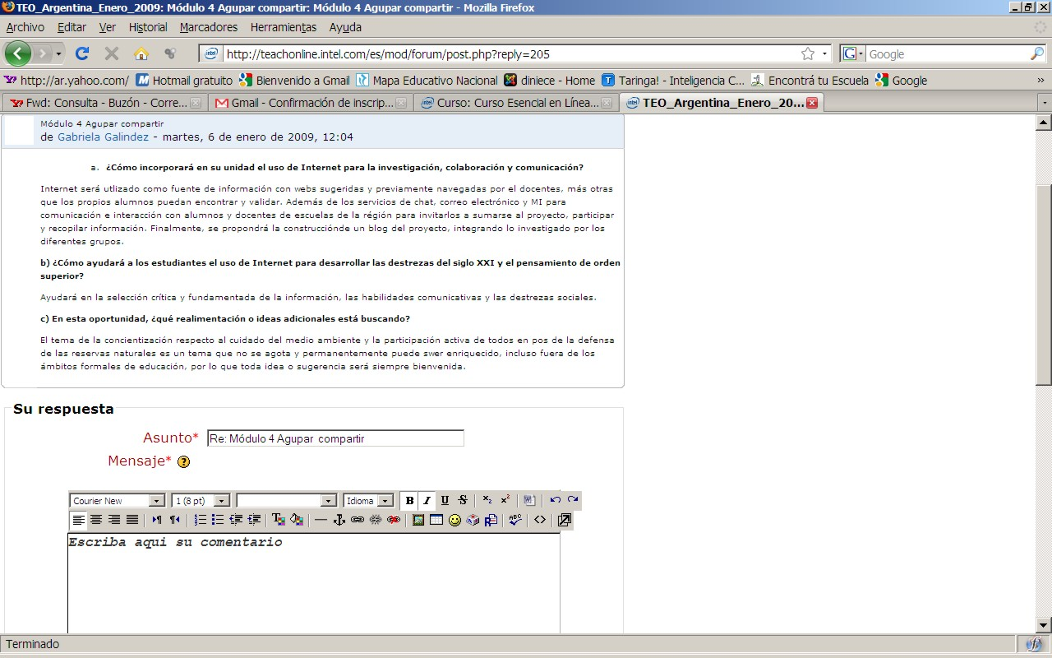
También puede escribir la retroalimentación directamente en los documentos. Como ayuda, revise el documento Consejos y herramientas para dar retroalimentación constructiva, en lo tocante a las herramientas de revisión. Si añade comentarios a un documento, asegúrese de guardarlo con un nuevo nombre, por ejemplo, agregando sus iniciales al nombre del archivo original (por ejemplo: retroalimentacion_plan_unidad_jal).
- Cuando finalice, haga clic en Enviar al foro.
- Si no es devuelto automáticamente a la cadena de discusión, haga clic en Volver a Compartir.
Nota: El vínculo Continuar lo llevará de nuevo a la cadena de discusión.
- Revise la publicación. Recuerde que solo dispone de 30 minutos para efectuarle cambios. Para efectuar cambios:
  - Haga clic en Editar.
  - Realice los cambios.
  - Haga clic en Guardar cambios.
  - Haga clic en Volver a Compartir.
- Haga clic de nuevo en Volver a Compartir para retornar a la pestaña Compartir.
- Repita este procedimiento para todos los miembros del grupo.

Vincular archivos a una publicación de discusión
Para vincular un archivo:
- En una publicación, digite en la caja de texto Mensaje el texto que se mostrará como vínculo.
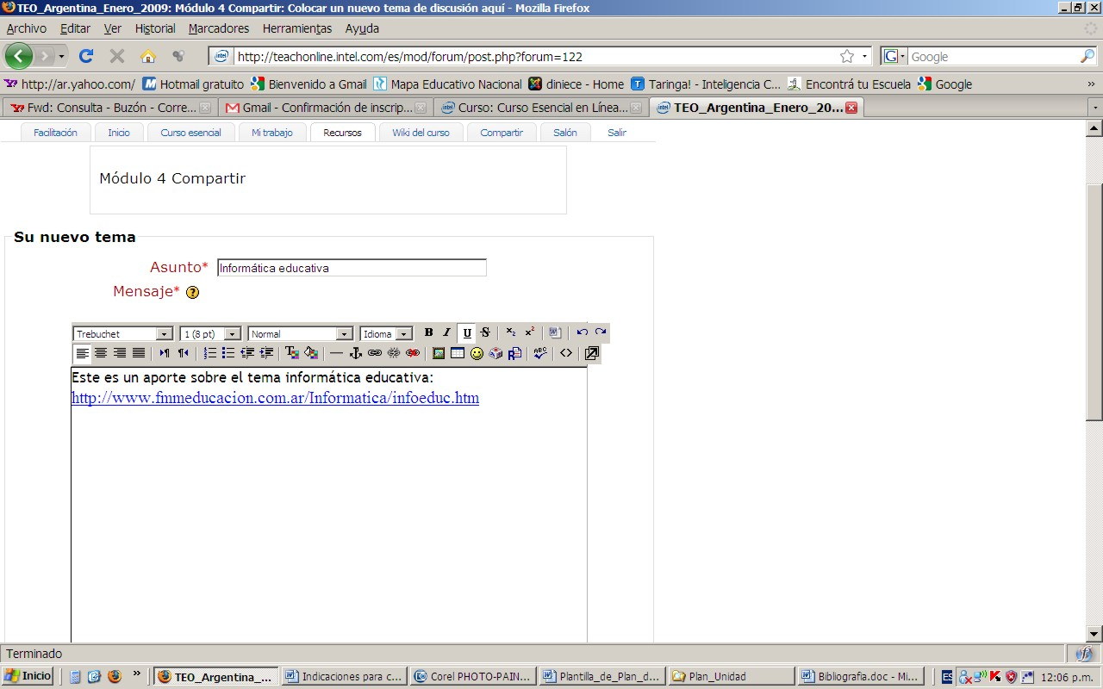

- Escoja el texto a ser vinculado.
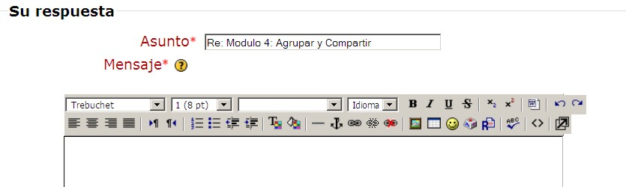
- Haga clic en el botón Insertar vínculo Web que aparece en la barra de herramientas.

- Aparecerá la siguiente ventana:

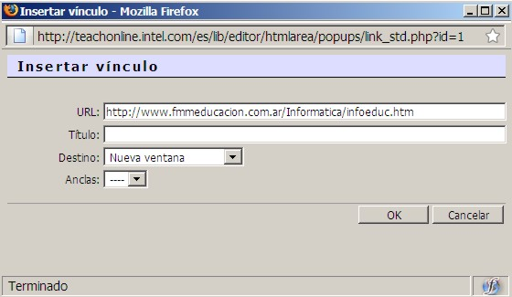

- Seleccione el vínculo del archivo para insertar la dirección URL dentro de la caja de texto URL.
- Seleccione Nueva ventana en el menú desplegable Destino.
Es importante que seleccione Nueva ventana. Si omite este paso, cuando los colegas abran su documento vinculado, el documento sustituirá la ventana del Curso Esencial y deberán volver a ingresar al curso después de ver su documento.
- Haga clic en Aceptar.
- Haga clic en Enviar al foro.

Adjuntar archivos a una publicación de discusión
Puede adjuntar uno o más archivos. Si son más de uno, es conveniente comprimirlos primero para luego subirlos al sitio de su publicación.
- Si desea adjuntar más de un archivo, primero comprima todos los archivos en un único archivo comprimido discreto, tal como un archivo ZIP. Vea la Guía de ayuda de Intel® Educación, Ambiente operativo, Destreza 2.6: Comprimir una carpeta o archivo.
- Desplácese en la pantalla hasta la caja de texto Archivo adjunto al final de la página.
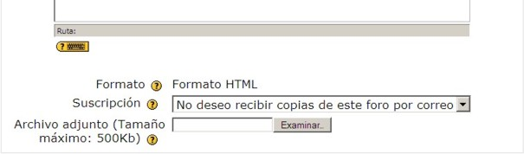

- Haga clic en Examinar y luego localice el archivo en la caja de diálogo Abrir archivo.

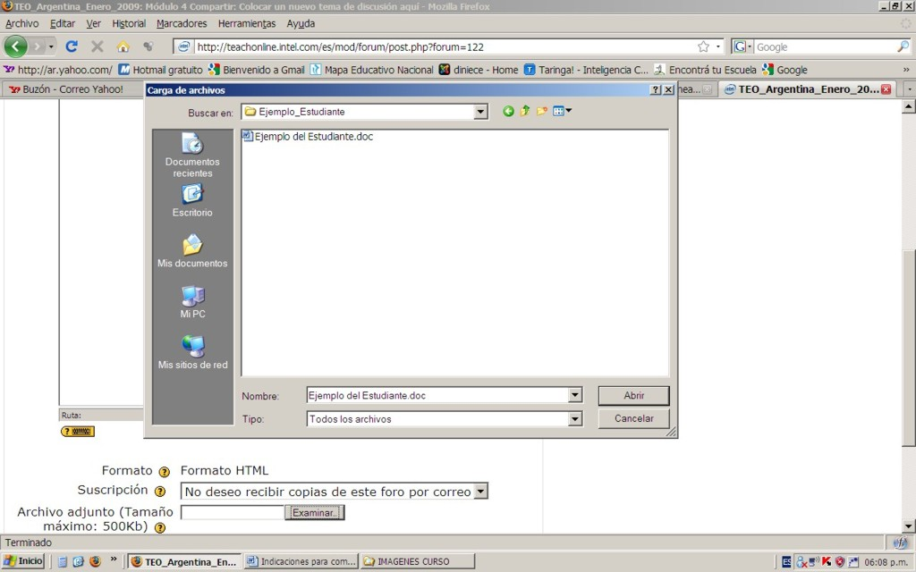

- Haga clic en el nombre del archivo y luego en Abrir o bien, haga doble clic en el nombre del archivo.
- Haga clic en Enviar al foro.

